SASKAŅOTS:
Daugavpils pilsētas pašvaldības
iestādes “Sociālais dienests” vadītāja p.i.

___________________ L.Drozde

Daugavpilī, 2016.gada 21.jūlijā

ZIŅOJUMS Nr.2.-7.1./16/32

Daugavpils pilsētas pašvaldības iestāde “Sociālais dienests”

uzaicina potenciālos pretendentus piedalīties aptaujā par līguma piešķiršanas tiesībām

“Mēnešbiļešu un hologrammu iegāde Daugavpils pilsētas pašvaldības iestādes “Sociālais dienests” vajadzībām”

Pasūtītājs:
Pasūtītāja nosaukums | Daugavpils pilsētas pašvaldības iestāde “Sociālais dienests”
Adrese | Vienības iela 8, Daugavpils, LV-5401
Reģ.nr. | 90001998587
Kontaktpersona tehniskajos jautājumos | Daugavpils pilsētas pašvaldības iestādes “Sociālais dienests” Administratīvās un saimniecības nodaļas Saimniecības sektora Darbu rīkotājs saimniecības jautājumos Valērijs Loginovs, tālrunis: 654 40912, mob. 29639315 e-pasts: saimnieciba@soclp.lv
Kontaktpersona juridiskajos jautājumos | Daugavpils pilsētas pašvaldības iestādes “Sociālais dienests” Administratīvās un saimniecības nodaļas Administratīvā sektora juriste N.Čerkasova – tālrunis 654 40925; 29259124, e-pasts jurists@soclp.lv
Faksa nr. | 654 40930
Darba laiks | Pirmdiena, Trešdiena | No 08.00 līdz 12.00 un no 13.00 līdz 18.00
 | Otrdiena, Ceturtdiena | No 08.00 līdz 12.00 un no 13.00 līdz 17.00
 | Piektdiena | No 08.00 līdz 14.00

- Paredzamā kopējā līgumcena: A.daļā - līdz EUR 868.00 ar PVN; B.Daļā - līdz EUR 300 ar PVN.
- Zemsliekšņā iepirkuma nepieciešamības apzināšanās datums: 29.06.2016.
- Līguma izpildes termiņš: 1 gads
- Preces piegādes adrese: Vienības iela 8, Daugavpils.
- Nosacījumi pretendenta dalībai aptaujā
  - Pretendents ir reģistrēts Latvijas Republikas Uzņēmumu reģistrā vai līdzvērtīgā reģistrā ārvalstīs.
  - Pretendentam ir pieredze tehniskajā specifikācijā minētā pakalpojuma sniegšanā.
- Pasūtītājs var izslēgt pretendentu no dalības procedūrā jebkurā no šādiem gadījumiem:
1) pasludināts pretendenta maksātnespējas process, apturēta vai pārtraukta tā saimnieciskā darbība, uzsākta tiesvedība par tā bankrotu vai tas tiek likvidēts;
2) ievērojot Valsts ieņēmumu dienesta publiskās nodokļu parādnieku datubāzes pēdējās datu aktualizācijas datumu, ir konstatēts, ka pretendentam ir nodokļu parādi, tajā skaitā valsts sociālās apdrošināšanas obligāto iemaksu parādi, kas kopsummā pārsniedz 150 euro.
3) kandidāts vai pretendents ir sniedzis nepatiesu informāciju vai vispār nav sniedzis pieprasīto informāciju;
4) kandidāts nav iesniedzis uzaicinājuma 9.punktā pieprasītos dokumentus.
5) pretendenta piedāvātā kopēja (vai kādā no daļām) līgumcena pārsniedz paredzamo līmeni.
- Pretendentu iesniedzamie dokumenti dalībai aptaujā
  - Pretendenta pieteikums dalībai aptaujā, kas sagatavots atbilstoši pielikumā nr.1 norādītajai formai (oriģināls).
  - Ja piedāvājumu un līgumu parakstīs cita persona, jāpievieno attiecīgs šīs personas pilnvarojums.
  - Pretendenta sastādīts finanšu piedāvājums.
  - Pretendenta iesniegta informācija par Pretendenta veiktajām līdzīgu preču piegādēm un sniegtajiem pakalpojumiem (brīvā formā).
- Piedāvājuma izvēles kritērijs: piedāvājums ar viszemāko cenu. Komisija izvēlās uzvarētāju katrā daļā atsevišķi.
- Informācija par rezultātiem: tiks ievietota Daugavpils pilsētas pašvaldības iestādes “Sociālais dienests” mājaslapā www.soclp.lv .
- Piedāvājums iesniedzams: līdz 2016.gada 27.jūlijam plkst.12:00 pēc adreses Daugavpils pilsētas pašvaldības iestāde “Sociālais dienests”, Vienības iela 8, 1.kab. (pie sekretāres), Daugavpilī, LV-5401. Piedāvājums jāiesniedz slēgtā aploksnē ar norādi “Mēnešbiļešu un hologrammu iegāde Daugavpils pilsētas pašvaldības iestādes “Sociālais dienests” vajadzībām”.
- Tehniskā specifikācija (apjomi):
A.Daļa.
Mēnešbiļešu druka
Piegādātājam ir jāizstrādā mēnešbiļešu maketi – parauga analogu.
- Mēnešbiļete ar 50% atlaidi
Izmērs: 9.5 x 6.5 cm (druka no abām pusēm)
Papīrs: 80 g.m² (ofseta)
Daudzums: 2000 gab. (ar numerāciju)
Paraugs:
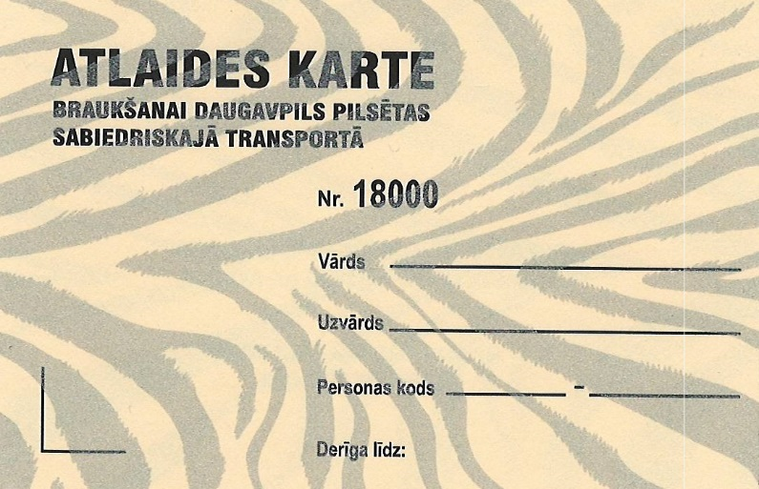

- Mēnešbiļete ar 100% atlaidi
Izmērs: 9.5 x 6.5 cm (druka no abām pusēm)
Papīrs: 80 g.m² (ofseta)
Daudzums: 2000 gab. (ar numerāciju)
Paraugs:
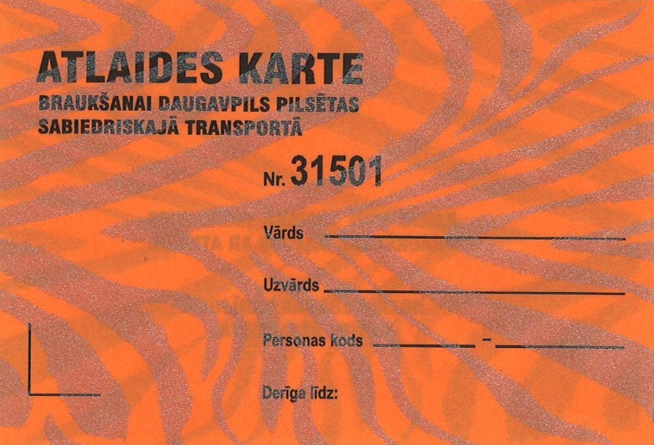

- Mēnešbiļete daudzbērnu ģimenēm
Izmērs: 10 x 7 cm (druka no abām pusēm)
Papīrs: 250 g.m² (ofseta)
Daudzums: Autobusiem – 300 gab.; Tramvajiem – 200 gab. (ar numerāciju)
Paraugs:
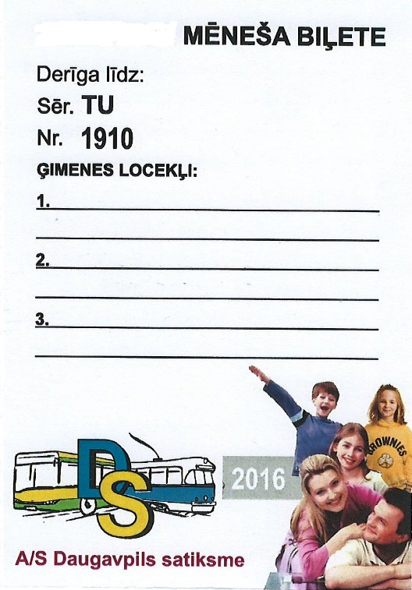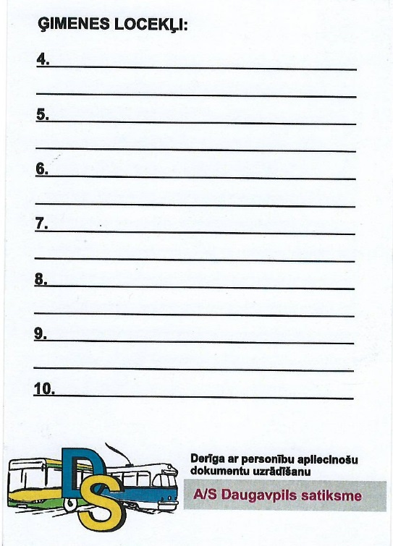

- Caurlaides
Izmērs: 5.5 x 8.5 cm
Papīrs: 250 g.m² (ofseta)
Daudzums: 1000 gab.
Paredzama līgumcena: līdz EUR 100.00 ar PVN
Paraugs:

Daugavpils pilsētas pašvaldības iestādes
“Sociālais dienests”
Sociālo pakalpojumu nodaļas
SOCIALĀ MĀJA
CAURLAIDE
Vārds, Uzvārds:________________________
Personas kods:_________________________
Adrese: Šaurā iela 23, Daugavpils, dz.______

Derīga līdz: 201__.g. “___”.______________
Derīga līdz: 201__.g. “___”.______________
Derīga līdz: 201__.g. “___”.______________
Derīga līdz: 201__.g. “___”.______________
Derīga līdz: 201__.g. “___”.______________

B.daļa. Hologramma
Izmērs: 1.5 x 2 cm
Daudzums: 5000 gab.
Paraugs:
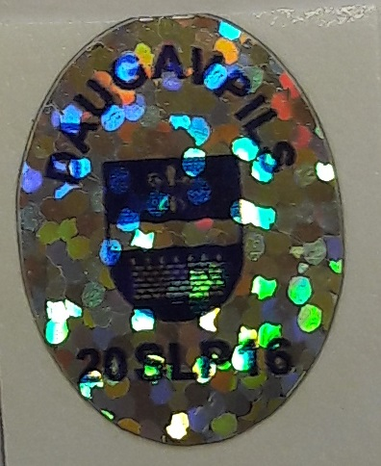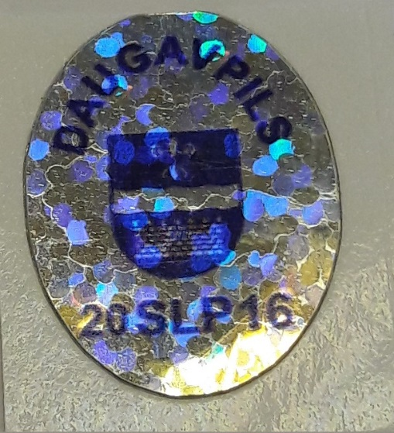

Ziņojums sagatavots 19.07.2016.
Komisijas priekšsēdētāja: B.Siliņa

Komisijas locekli:

D. Umbraško

L. Krasņikova

L. Gadzāne

T.Jurāne

SASKAŅOTS
Daugavpils pilsētas pašvaldības
iestādes “Sociālais dienests”
Administratīvās un saimniecības nodaļas
Administratīvā sektora
Juriste
Natālija Čerkasova

SASKAŅOTS
Daugavpils pilsētas pašvaldības
iestādes “Sociālais dienests”
Administratīvās un saimniecības nodaļas
galvenā grāmatvede
N.Bogdanova

1.pielikums

PIETEIKUMS PAR PIEDALĪŠANOS APTAUJĀ

Daugavpils pilsētas pašvaldības iestādei “Sociālais dienests”,
Vienības iela 8, Daugavpilī,
LV-5401

“Mēnešbiļešu un hologrammu iegāde Daugavpils pilsētas pašvaldības iestādes “Sociālais dienests” vajadzībām”

Pretendents [pretendenta nosaukums], reģ.nr. [reģistrācijas numurs], [adrese], tā [personas, kas paraksta, pilnvarojums, amats, vārds, uzvārds] personā, ar šā pieteikuma iesniegšanu:

- piesakās piedalīties aptaujā “Mēnešbiļešu un hologrammu iegāde Daugavpils pilsētas pašvaldības iestādes “Sociālais dienests” vajadzībām”;
- apņemas (ja Pasūtītājs izvēlējies šo piedāvājumu) slēgt līgumu un izpildīt visus līguma pamatnosacījumus;
- apliecina, ka ir iesniedzis tikai patiesu informāciju.
- apliecina, ka pretendentam ir pieredze minēto pakalpojumu sniegšanā.
- apliecina, ka piekrīt piedāvājuma kopējas cenas publicēšanai Daugavpils pilsētas pašvaldības iestādes “Sociālais dienests” mājas lapā internetā (www.soclp.lv).
- Apliecina, ka piekrīt līguma projektā minētajiem nosacījumiem un uzvaras gadījumā parakstīs līgumu bez iebildumiem un labojumiem.

Pretendents
Reģistrācijas nr.
Adrese
Kontaktpersona
Kontaktpersonas tālr./fakss, e-pasts
Bankas nosaukums, filiāle
Bankas kods
Norēķinu konts
Vārds, uzvārds*
Amats
Paraksts
Datums
Zīmogs
* Pretendenta vai tā pilnvarotās personas vārds, uzvārds

2.pielikums
Pretendenta finanŠu piedāvājums
“Mēnešbiļešu un hologrammu iegāde Daugavpils pilsētas pašvaldības iestādes “Sociālais dienests” vajadzībām”

<Izpildītāja nosaukums>, vienotais reģistrācijas Nr.<reģistrācijas numurs>, <juridiska adrese>, <personas ar pārstāvības tiesībām amats, vārds un uzvārds> personā, [kurš rīkojas pamatojoties uz <atsauce uz dokumentu, kas apliecina paraksta tiesīgās personas tiesības parakstīt Līgumu>] piedāvā veikt mēnešbiļešu un hologrammu piegādi Daugavpils pilsētas pašvaldības iestādes “Sociālais dienests” vajadzībām par šādu cenu:

A.Daļa – EUR ____ bez PVN un EUR ___ ar PVN.
B.Daļa – EUR ____ bez PVN un EUR ___ ar PVN.

Ar šo mēs apstiprinām, ka mūsu piedāvājums ir spēkā 30 (trīsdesmit) dienas no datuma, kas ir noteikts kā aptaujas procedūras piedāvājumu iesniegšanas pēdējais termiņš.

Mēs saprotam, ka Jums nav pienākums pieņemt kādu no piedāvājumiem, kuru Jūs saņemsiet.
Ar šo mēs apstiprinām, ka Finanšu piedāvājums ir galīgs un netiks mainīts.
*Paraksta pretendenta persona ar pārstāvības tiesībām vai pretendenta pilnvarotā persona

Vārds, uzvārds, amats ____________________________________

Paraksts ____________________________________

Datums ____________________________________

3.pielikums
Līguma projekts

Tipogrāfijas pakalpojumu sniegšana

Daugavpilī 2016. gada ___._______

Daugavpils pilsētas pašvaldības iestāde “Sociālais dienests”, reģ.Nr.90001998587, juridiskā adrese: Vienības iela 8, Daugavpils, tās vadītāja p.i. Līvijas Drozdes personā, kura rīkojas pamatojoties uz nolikumu (turpmāk – Pasūtītājs), no vienas puses, un

______, reģ.nr. _________, jur.adrese ________________, tās valdes locekļa ____________ personā, kas darbojas uz statūtu pamata (turpmāk – Izpildītājs), no otras puses, kopā saukti – Puses,

pamatojoties uz __________ aptaujas par līguma piešķiršanas tiesībām “Mēnešbiļešu un hologrammu iegāde Daugavpils pilsētas pašvaldības iestādes “Sociālais dienests” vajadzībām” rezultātiem, noslēdz šādu līgumu (turpmāk – Līgums):

    - Līguma priekšmets
- Pasūtītājs uzdod un Izpildītājs apņemas Pasūtītāja vajadzībām veikt tipogrāfijas pakalpojumus (turpmāk viss kopā– Pakalpojumi, katrs atsevišķi arī - Pakalpojums) saskaņā ar tehnisko specifikāciju (Līguma 1. pielikums).

  - Līguma termiņš, summa un norēķinu kārtība
- Līgums tiek noslēgts uz 12 (divpadsmit) mēnešiem, nepārsniedzot Līguma kopējo summu EUR ________ (__________) bez pievienotās vērtības nodokļa (turpmāk – PVN) un EUR ________ (__________) ar PVN. Pasūtītājam līguma darbības laikā nav pienākuma izmantot visu līguma kopējo paredzamo summu.

- Pakalpojuma veidi un to cenas norādītas tehniskajā specifikācijā (Līguma 1. pielikums). Pakalpojuma cenās ietvertas visas izmaksas, kas saistītas ar Pakalpojuma sniegšanu (iespiešana, druka, piegāde Pasūtītājam Daugavpils pilsētas administratīvajā teritorijā u.c.). Pakalpojuma cenas Līguma darbības laikā nevar tikt paaugstinātas.

- Pasūtītājs maksā par katru Pakalpojuma sniegšanas reizi 10 (desmit) darba dienu laikā pēc abpusējas nodošanas un pieņemšanas akta (Līguma 2. pielikums) parakstīšanas un Izpildītāja izrakstītā rēķina saņemšanas Pasūtītāja grāmatvedībā.

  - Pakalpojuma pieteikšanas, nodošanas un pieņemšanas kārtība

- Pasūtītāja pilnvarotais pārstāvis (Līguma 9.2. punkts) piesaka attiecīgo Pakalpojumu pēc nepieciešamības.

- Izpildītājs sniedz Pakalpojumu saskaņā ar Pasūtītāja pilnvarotā pārstāvja pieteikumu.

- Izpildītājs nodrošina attiecīgā Pakalpojuma veida piegādi 3 (trīs) darba dienu laikā no Pasūtītāja pilnvarotā pārstāvja pieteikuma saņemšanas brīža.

- Izpildītājs, iepriekš saskaņojot precīzu piegādes laiku un vietu pa tālruni ar Pasūtītāja pilnvaroto pārstāvi, piegādā attiecīgo Pakalpojuma veidu Pasūtītāja darba dienās no plkst. 8:00 līdz plkst. 17:00, Pasūtītājam.

- Izpildītājs pēc katras Pakalpojuma sniegšanas reizes iesniedz Pasūtītāja pilnvarotajam pārstāvim Izpildītāja pilnvarotā pārstāvja sagatavotu un no savas puses parakstītu noteiktas formas nodošanas un pieņemšanas aktu (Līguma 2. pielikums) un rēķinu.

- Izpildītājs attiecīgo Pakalpojumu iesniedz iepakojumā, kas nodrošina to saglabāšanu labā stāvoklī, kā arī nodrošina un pieļauj to drošu pārvadāšanu (pārnešanu).

- Pasūtītāja pilnvarotais pārstāvis 3 (trīs) darba dienu laikā pēc attiecīgā nodošanas un pieņemšanas akta un rēķina saņemšanas veic Pakalpojumu pārbaudi. Ja Pasūtītāja pilnvarotais pārstāvis konstatē, ka Pakalpojumi nav sniegti atbilstoši Līguma noteikumiem un/vai pieteikumam, Pasūtītāja pilnvarotais pārstāvis sagatavo aktu, kurā norāda konstatētos trūkumus un nepilnības (turpmāk – Trūkumu akts). Pušu pilnvarotie pārstāvji vienojas par termiņu, kādā Izpildītājs par saviem līdzekļiem novērš Trūkumu aktā minētos trūkumus un nepilnības.

- Pakalpojumu sniegšanu atbilstoši Līguma noteikumiem un pieteikumam (Līguma 3.2. punkts) Pušu pilnvarotie pārstāvji apliecina ar attiecīgu nodošanas un pieņemšanas aktu, kuru Pasūtītāja pilnvarotais pārstāvis apstiprina ar parakstu 3 (trīs) darba dienu laikā no tā un rēķina saņemšanas dienas, vai, ja Pakalpojumu pārbaudes laikā Pasūtītāja pilnvarotais pārstāvis ir sagatavojis un parakstījis Trūkumu aktu, - 3 (trīs) darba dienu laikā no Trūkumu aktā norādīto trūkumu un nepilnību novēršanas.

4. Pušu tiesības un pienākumi
4.1. Izpildītājs apņemas:
- ievērot Pasūtītāja pilnvarotā pārstāvja norādījumus;
- sniegt Pakalpojumus kvalitatīvi un ievērot termiņus atbilstoši Līguma noteikumiem;

4.2.3. neizpaust informāciju trešajām personām, kas tam Līguma darbības laikā tieši vai netieši kļūst zināma par Pasūtītāju vai tā darbiniekiem.

- Pasūtītājs apņemas samaksāt Izpildītājam par sniegtajiem Pakalpojumiem saskaņā ar Līguma 2.nodaļas noteikumiem.

- Pasūtītājam Līguma darbības laikā ir tiesības neizmantot visu Līguma 2.1. punktā noteikto summu.
5. Pušu atbildība
- Ja Izpildītājs nesniedz attiecīgo Pakalpojumu noteiktajā termiņā (tajā skaitā termiņos, par kādiem Pušu pilnvarotie pārstāvji ir vienojušies pēc Trūkumu akta sagatavošanas), Izpildītājs pēc Pasūtītāja pieprasījuma maksā Pasūtītājam līgumsodu 5% (pieci procenti) apmērā no pieteikuma kopējās summas par katru nokavēto darba dienu, bet ne vairāk kā 10% (desmit procenti) no Līguma 2.1. punktā noteiktās summas visā Līguma darbības laikā. Pasūtītājam ir tiesības samazināt kādu no maksājumiem, ko Pasūtītājs Līgumā apņēmies maksāt Izpildītājam, Izpildītāja līgumsoda apmērā.

- Ja Pasūtītājs nesamaksā Izpildītājam par sniegto attiecīgo Pakalpojumu Līguma 2. nodaļā paredzētajā termiņā, Pasūtītājs pēc Izpildītāja pieprasījuma maksā Izpildītājam līgumsodu 5% (pieci procenti) apmērā no nokavētā maksājuma par katru nokavēto darba dienu, bet ne vairāk kā 10% (desmit procenti) no Līguma 2.1. punktā noteiktās summas visā Līguma darbības laikā.

- Jebkura šajā Līgumā noteiktā līgumsoda samaksa neatbrīvo Puses no to saistību izpildes pilnā apjomā.
  - Nepārvarama vara

- Puses ir atbrīvotas no atbildības par Līguma nepildīšanu, ja tā rodas pēc Līguma noslēgšanas nepārvaramas varas ietekmes rezultātā, kuru attiecīgā no Pusēm (vai Puses kopā) nevarēja paredzēt, novērst un ietekmēt. Par nepārvaramu varu uzskata šādus apstākļus: karš, nemieri, sabotāža, teroristu darbības, dabas katastrofas, eksplozijas, ugunsgrēki un citi tamlīdzīgi apstākļi.

- Katra no Pusēm, kuru Līguma ietvaros ietekmē nepārvarama vara, 3 (trīs) darba dienu laikā par to paziņo otrai Pusei.

    - Strīdu izskatīšanas kārtība
- Jebkuras nesaskaņas, domstarpības vai strīdus Puses risina savstarpēju pārrunu ceļā.

- Ja Puses 30 (trīsdesmit) kalendāro dienu laikā nevar vienoties, strīdus risina tiesā saskaņā ar Latvijas Republikas normatīvajiem aktiem.

  - Līguma izbeigšanas kārtība

- Līgums stājas spēkā ar tā abpusējas parakstīšanas brīdi un ir spēkā līdz Pušu saistību pilnīgai izpildei.

- Līgums var tikt izbeigts pirms termiņa, Pusēm par to savstarpēji vienojoties.

- Pasūtītājam ir tiesības vienpusēji izbeigt Līgumu, par to 10 (desmit) kalendārās dienas iepriekš rakstiski brīdinot Izpildītāju. Šādā gadījumā Pasūtītājs ir atbrīvots no jebkādām izmaksām, līgumsodiem vai sankcijām.
- Ja Līguma 6. nodaļā minētie apstākļi turpinās ilgāk par 1 (vienu) mēnesi, jebkurai Pusei ir tiesības vienpusēji izbeigt Līgumu.

  - Noslēguma noteikumi
- Līgumu var grozīt, ciktāl to pieļauj Latvijas Republikas normatīvie akti, Pusēm par to rakstveidā vienojoties. Rakstveida vienošanās par Līguma grozījumiem pievienojamas Līgumam kā pielikumi un kļūst par Līguma neatņemamu sastāvdaļu.

- Pasūtītāja pilnvarotais pārstāvis ir Valerijs Loginovs, tālrunis: 654 40912, mob. 29639315 e-pasts: saimnieciba@soclp.lv.

- Izpildītāja pilnvarotais pārstāvis ir ________, tālrunis: _______, mob. ______, e-pasts: ____________

- Pušu pilnvarotie pārstāvji paraksta nodošanas un pieņemšanas aktu.

- Pusēm ir pienākums nekavējoties informēt vienai otru par izmaiņām Līgumā norādītajos rekvizītos, sakaru līdzekļu numuru nomaiņu, adrešu un kredītiestāžu rekvizītu nomaiņu, kā arī par izmaiņām attiecībā uz Līgumā noteiktajiem Pušu pilnvarotiem pārstāvjiem. Ja kāda Puse nav sniegusi informāciju par izmaiņām, tā uzņemas atbildību par zaudējumiem, kas šajā sakarā būs radušies otrai Pusei.

- Līgums sagatavots uz piecām lapām, tajā skaitā Līguma 1. pielikums „Tehniskā specifikācija” un Līguma 2. pielikums „Nodošanas un pieņemšanas akta veidlapa”, kas ir neatņemamas šī Līguma sastāvdaļas, 2 (divos) eksemplāros, no kuriem viens ir Pasūtītājam un otrs – Izpildītājam.
  - Pušu rekvizīti
PASŪTĪTĀJS  Daugavpils pilsētas pašvaldības iestāde “Sociālais dienests”  Reģ. Nr. 90001998587  Vienības ielā 8, Daugavpilī, LV-5401  Tālr. 654 23700, fakss 654 40930  A/S „Citadele banka” Daugavpils filiāle  Bankas kods PARXLV 22  N/k LV48PARX0000850062606  Vadītāja p.i. L.Drozde | IZPILDīTāJS
Tehniskā specifikācija

PASŪTĪTĀJS  Daugavpils pilsētas pašvaldības iestāde “Sociālais dienests”  Reģ. Nr. 90001998587  Vienības ielā 8, Daugavpilī, LV-5401  Tālr. 654 23700, fakss 654 40930  A/S „Citadele banka” Daugavpils filiāle  Bankas kods PARXLV 22  N/k LV48PARX0000850062606  Vadītāja p.i. L.Drozde | IZPILDīTāJS

Nodošanas un pieņemšanas akta veidlapa

Nodošanas un pieņemšanas akts

Daugavpilī 2016. gada____. ______________

Daugavpils pilsētas pašvaldības iestāde “Sociālais dienests”, reģ.Nr.90001998587, juridiskā adrese: Vienības iela 8, Daugavpils, tās vadītāja p.i. Līvijas Drozdes personā, kura rīkojas pamatojoties uz nolikumu (turpmāk – Pasūtītājs), no vienas puses, un

______, reģ.nr. _________, jur.adrese ________________, tās valdes locekļa ____________ personā, kas darbojas uz statūtu pamata (turpmāk – Izpildītājs), no otras puses, sastāda šādu aktu:

- Izpildītājs nodod un Pasūtītājs pieņem saskaņā ar Līguma noteikumiem sniegtos
Pakalpojumus ____________________________________.
- Izpildītājs atbilstoši Līguma 3.6. punktam iesniedzis Pasūtītājam rēķinu.
- Izpildītājs Līgumā noteiktās saistības izpildījis atbilstoši Līguma noteikumiem, Līgumā noteiktajā termiņā un labā kvalitātē.
- Atbilstoši Līguma 2.3. punktam Pasūtītājs apņemas samaksāt Izpildītājam rēķinā norādīto summu EUR _________ (_________________________________euro un ___________centi), 10 (desmit) darba dienu laikā pēc šī nodošanas un pieņemšanas akta abpusējas parakstīšanas.
- Šis akts sagatavots 2 (divos) eksemplāros, Pasūtītājam un Izpildītājam pa vienam eksemplāram. Abiem eksemplāriem ir vienāds juridiskais spēks.

PASŪTĪTĀJS  Daugavpils pilsētas pašvaldības iestāde “Sociālais dienests”  Reģ. Nr. 90001998587  Vienības ielā 8, Daugavpilī, LV-5401  Tālr. 654 23700, fakss 654 40930  A/S „Citadele banka” Daugavpils filiāle  Bankas kods PARXLV 22  N/k LV48PARX0000850062606  Vadītāja p.i. L.Drozde | IZPILDīTāJS

